Bericht

KU Rechnerorganisation

2018

Lukas Hirschhuber ([l.hirschhuber@student.tugraz.at](mailto:l.hirschhuber@student.tugraz.at)) **11705228**

Zdenek Zeman([zzeman@student.tugraz.at](mailto:zzeman@student.tugraz.at)) **0071074**

Jakob Daniel Schweitzer([jakob.schweitzer@student.tugraz.at](mailto:jakob.schweitzer@student.tugraz.at)) **11702704**

# 1.Einleitung

Dieser Bericht stellt eine Zusammenfassung der Arbeiten an Aufgabe 4 für Rechnerorganisation im Sommersemester 2018 dar. Die Aufgabe befasste sich mit der Erstellung eines Programmes für Toy Deluxe, welche wie in Aufgabe 1 mit der RPN funktioniert. Das Programm sollte um Multiplizieren erweitert werden….

Der Input für Toy Deluxe sollte mit einem Keyboard realisiert werden. Der Output sollte über Binary to ASCII (B2A) auf einem Terminal dargestellt werden. B2A aus Aufgabe 3 sollte dahingehend angepasst werden, dass die Zeichen „+“, „*“ und „\n“ dargestellt werden können.

Als Grundlage für das die Erstellung des Programms wurde das Programm von Zdenek Zeman aus Aufgabe 1 benutzt. Das zur Verfügung gestellte Toy Deluxe Modell wurde an die Aufgabe angepasst.

# 2.Erstellung des Programmes

# 3.Anpassung von Toy Deluxe

Als Grundlage wurde das zur Verfügung gestellte Logisim Programm von Toy Deluxe verwendet ( Abbildung 1)

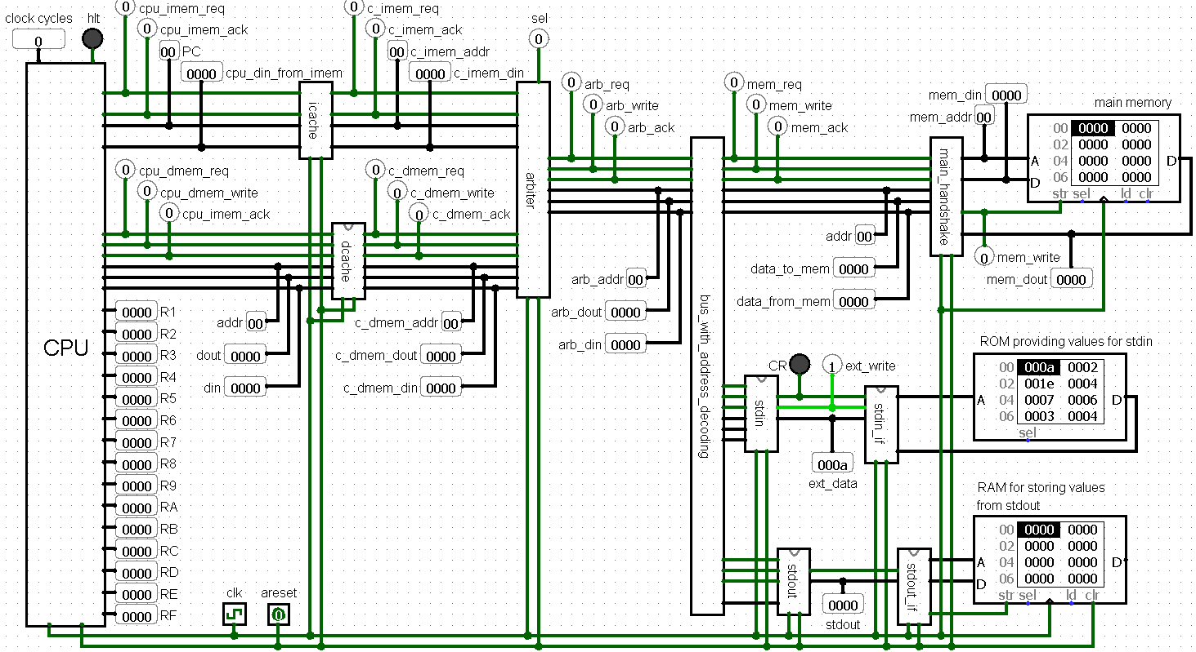

Abbildung 1

Der ROM und der RAM wurden zusammen mit ihren dazugehörigen Interfaces aus dem Modell entfernt. (Abbildung 2)

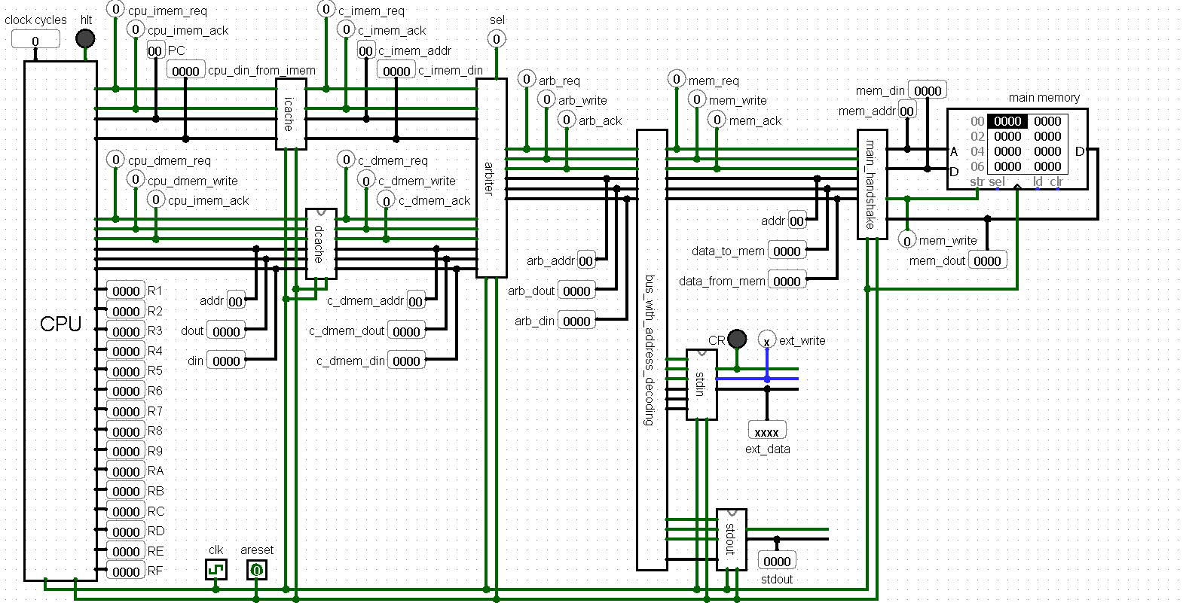

Abbildung 2

……

# 4.Binary2Ascii erweitern

# 5. Zusammenfassung